- 单位反馈的典型欠阻尼二阶系统，校正前
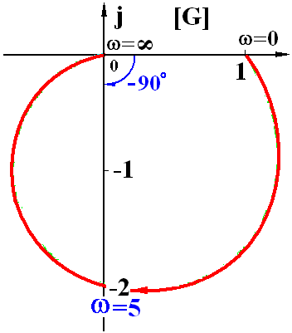
其闭环幅相特性如图所示。
(1) 求校正前系统的截止频率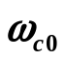，相角裕
度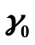及动态指标（％，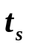）；
(2) 若采用串联校正装置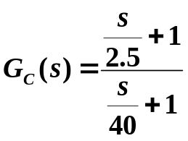，
求校正后系统的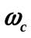，，％和。

解. 依图可设校正前闭环传递函数
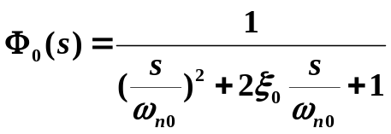
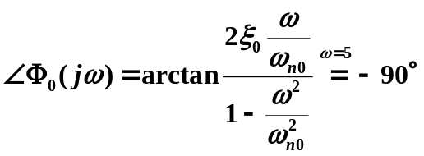
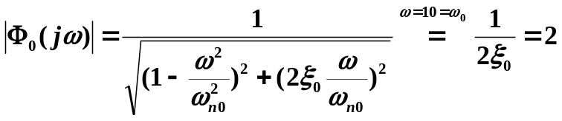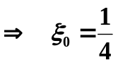
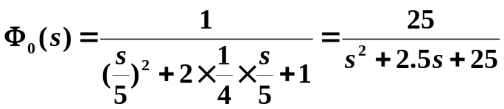
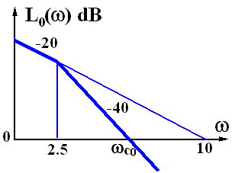
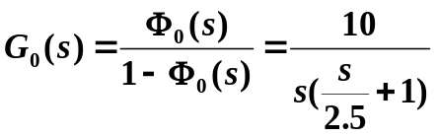
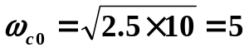
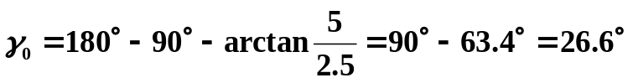

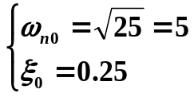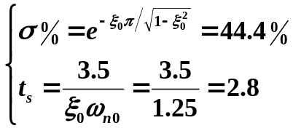
（2）校正后
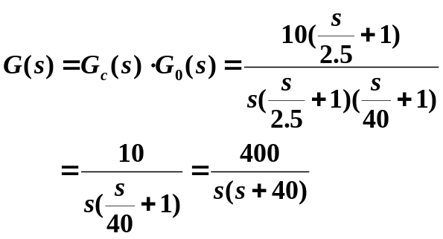
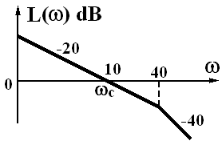
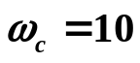
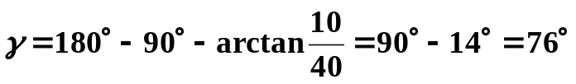
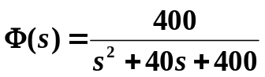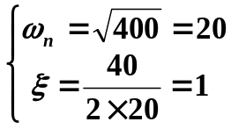
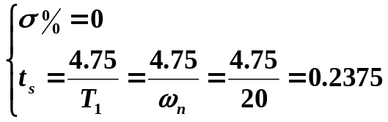
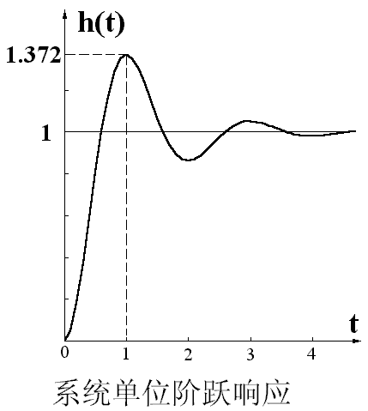
5．某单位反馈的典型二阶系统，其单位阶
跃响应如图所示。
- 系统的开环传递函数，画出系统的
结构图；
- 用适当的校正方式，并调整开环增
益，使校正后系统为超调量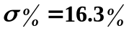，
调节时间 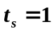秒的欠阻尼二阶系统，试画出校正后系统的
结构图，确定校正装置的传递函数和系统的开环增益。

解. （1）依题意，校正前系统动态指标为
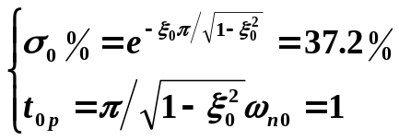
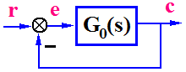
联立求解 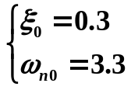
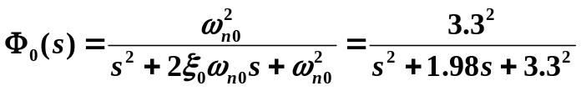
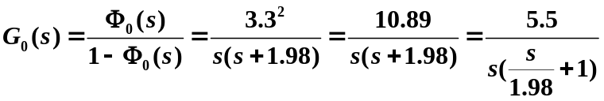
解法一 用串联校正
依题意，校正后闭环传递函数应为
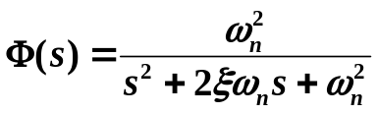
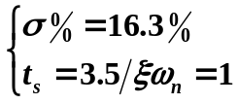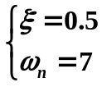
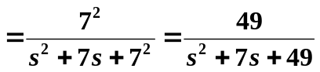
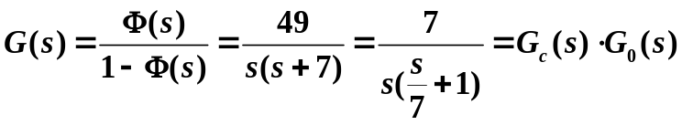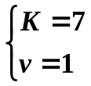
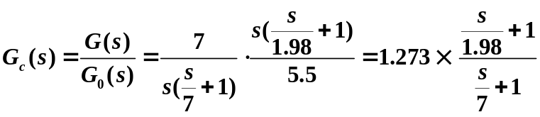

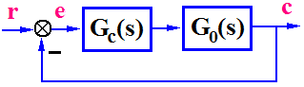

解法二 用测速反馈
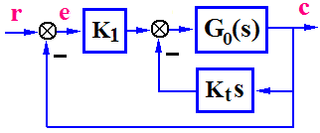
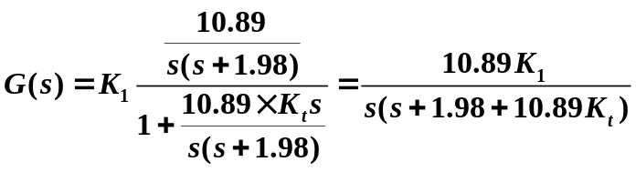
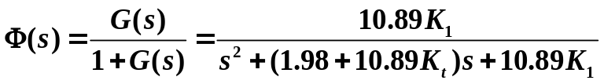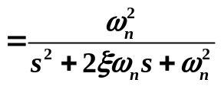

令 